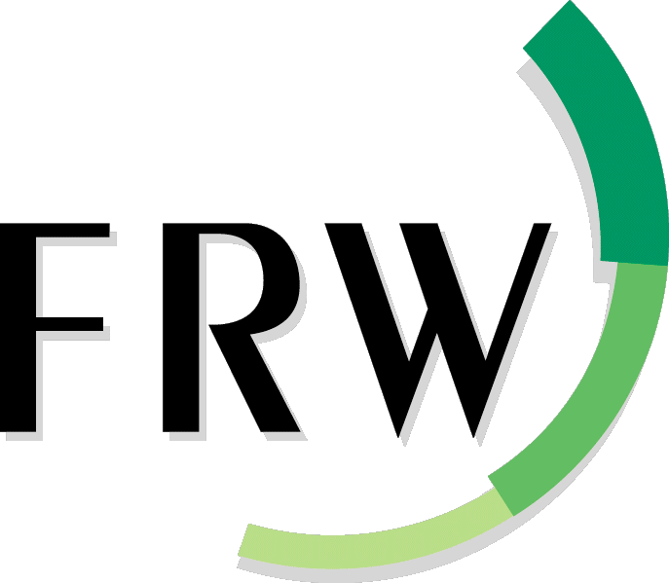
Condroz
Condroz
Fondation Rurale de Wallonie
Rue de Hiétine, 2 - 5370 HAVELANGE

Tél: (0)83 66 07 70
Fax: (0)83 63 41 59
condroz@frw.be - www.frw.be

Pour des villages vivants et dynamiques par la
participation citoyenne et des stratégies réfléchies

Commune d’Ohey

Ce qu’il faut savoir sur la politique de développement rural

1. réponse aux questions élémentaires

Quoi ?
De quoi s’agit-il ?
Le Développement Rural (DR) est une politique volontariste, proposée par la Région Wallonne aux communes rurales qui souhaitent réfléchir à leur avenir, avec la population. A Ohey, le conseil communal a choisi d’adhérer à cette politique.
Cette politique est régie par un décret du 6 juin 1991. Cela veut donc dire qu’il y a certaines règles à respecter.

Où?
Cela se passe à Evelette, Goesnes, Haillot, Jallet, Ohey, Perwez et tous leurs hameaux.
C’est tout le territoire de la commune qui est concerné.

Pourquoi ?
Pour améliorer le cadre de vie et la qualité de vie des habitants, en répondant aux mieux à leurs préoccupations.
Pour dynamiser la commune, rassembler les énergies vers un projet de développement collectif, partagé par le plus grand nombre. En effet, les moyens humains et financiers des communes sont limités. La commune ne peut donc pas répondre à tous les souhaits individuels de ses habitants. Elle doit viser l’intérêt de la collectivité, et faire des choix judicieux!

Comment ?
En définissant clairement à quoi ressemblera la commune dans laquelle les habitants veulent vivre dans 10 ans. Et en mettant en œuvre des actions cohérentes et bien réfléchies pour y arriver.
Les intellectuels appellent cela une stratégie de développement. Cela veut simplement dire, comme au jeu d’échecs, qu’on choisit un cap précis… et une tactique pour l’atteindre. Le tout, avec la population.

Quand?
Dès maintenant…pour 10 ans…
Une ODR, c’est réfléchir avant d’agir!
- Réfléchir, d’abord. Réfléchir à la situation actuelle de la commune d’Ohey : faire un diagnostic de ce qui va bien, de ce qui va moins bien, des risques si rien ne change. Puis réfléchir à l’avenir de la commune d’Ohey : adopter une stratégie pour les 10 prochaines années, pour atteindre le cap choisi. Toute cette réflexion prend entre 1 et 2 ans.
- Mais la vie communale ne s’arrêtera évidemment pas pendant cette période. Il y aura vite de l’action! Dès maintenant, les mandataires communaux pourront tenir compte de certains des souhaits exprimés par la population, qui ne demandent pas une longue réflexion : donner une information sur un thème qui préoccupe les habitants, nettoyer un avaloir, entretenir un espace vert ou encore mettre en place un groupe d’action pour concrétiser une idée qui ne demande que des bonnes volontés…

- Agir, ensuite. Ce sera réaliser progressivement les projets choisis.

Qui?
Pour que cela marche, il faut que chacun se sente concerné :
- Les mandataires communaux (membres du Collège et du Conseil communal)
- L’administration communale et ses partenaires (CPAS, Syndicat d’initiative, écoles, etc.)
- La population (citoyens de tous âges et milieux, associations, acteurs économiques, agriculteurs, etc.)

Ces 3 partenaires devront collaborer, s’écouter, échanger, débattre… et se mettre d’accord sur ce qu’ils veulent faire d’Ohey dans les 10 années qui viennent. Une ODR, ça se réussit ensemble !

Cette réflexion aboutira à un document – le Programme Communal de Développement Rural ou PCDR – qui sera approuvé par le conseil communal et le Gouvernement Wallon, et qui guidera alors la gestion de la commune pendant 10 ans.

Pour élaborer ce Programme, la commune recevra le soutien d’un bureau d’études (Fabienne Hennequin et associés, auteurs du futur PCDR) et de la Fondation Rurale de Wallonie (Carine Lambé et Audrey Wanzoul, agents de développement)
- Le bureau d’études est chargé d’injecter dans le débat des données objectives qui permettront aux mandataires et aux habitants de faire un bon diagnostic de la commune et de choisir une stratégie pertinente. Il est aussi chargé de rédiger le Programme Communal de Développement Rural
- La FRW est chargée d’organiser la participation des citoyens, de proposer des méthodes d’animation démocratiques pour permettre aux mandataires et à ma population de faire le diagnostic de la commune, de dégager ce qu’ils veulent pour l’avenir de leur commune (objectifs et projets), puis ultérieurement de mettre les projets en œuvre et de les évaluer.

2. Les originalités de la politique de développement Rural

En se lançant dans cette opération de développement rural, les mandataires ont pris l’engagement de respecter les originalités de cette politique, qui sont les suivantes.

La participation citoyenne
Le diagnostic et la stratégie sont une œuvre collective. Chaque citoyen qui le désire peut réaliser, avec d’autres, l’état de situation de la commune, définir des objectifs et des projets, et participer concrètement à leur mise en œuvre.

La valorisation des ressources locales
Chaque commune est unique! Il n’y a pas une seule manière de se développer. Chaque commune doit trouver ses propres ressources et les valoriser. Ohey aussi dispose de ressources locales, qu’elles soient physiques (le patrimoine naturel et bâti, la situation géographique, etc.) ou humaines (gens du cru et nouveaux résidents, personnes de tous âges, entrepreneurs, agriculteurs, artisans, etc... qui ont des idées, un cerveau et des mains). Aux habitants de trouver ces ressources, et de les valoriser!

La réflexion globale et intégrée.
La réflexion est globale; cela veut dire qu’on abordera tous les thèmes qui participent à la vie de la commune (l’économie, l’agriculture, l’environnement, les services à la population, la mobilité, la vie associative, le logement, l’urbanisme, l’aménagement du territoire, etc...). Il n’y a pas de thème tabou.
La réflexion est intégrée; cela veut dire qu’on prend en compte les interactions qu’il y a entre les thématiques de la vie communale.

Pour tout contact avec la FRW

Carine Lambé Tél : 083/660.771 E-mail : c.lambe@frw.be
Audrey Wanzoul Tél : 083/660.773 E-mail : a.wanzoul@frw.be

Fondation Rurale de Wallonie (FRW)
Rue Hiétine, 2 à 5370 Havelange
Fax : 083/634.159
www.frw.be

